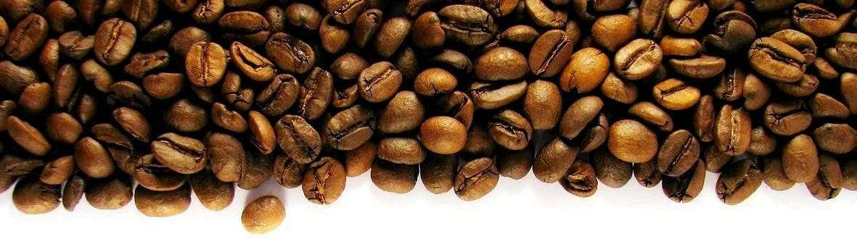
Všichni farníci, bez rozdílu věku,
jsou srdečně zváni do

Nedělní

farní kavárny

Udělejte si v neděli po mši svaté čas a přijďte si posedět
do Pastoračního domu P. A. Šuránka.

U voňavé kávy a dobrého čaje si můžeme navzájem popovídat
a budovat živější farní společenství.
Nějaká dobrůtka na zub se také určitě najde.

Vaše ratolesti si zatím mohou společně pohrát a „zařádit“ s ostatními kamarády. Nemusíte se bát, že by při tom provedli nějakou lumpárnu.
Budou pod dohledem „profesionálních“ hlídačů.

Kdy? Každou první neděli v měsíci po mši svaté

S sebou si vezměte dobrou náladu, své přátele a pár drobných mincí
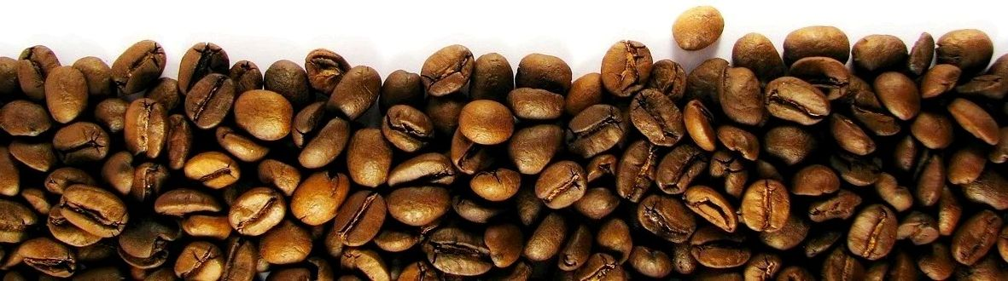
jako příspěvek na kafe či čaj.

